Министерство образования Республики Беларусь
Белорусский государственный университет информатики и радиоэлектроники
Факультет компьютерных систем и сетей
Кафедра программного обеспечения информационных технологий

ОТЧЕТ
ПО ЛАБОРАТОРНОЙ РАБОТЕ № 4
«БИНАРНАЯ КЛАССИФИКАЦИЯ ДАННЫХ
(ЛОГИСТИЧЕСКАЯ РЕГРЕССИЯ, SVM, CART)»
Дисциплина: «Методы машинного обучения»
Вариант 7

Выполнил:  студент гр. 351002 | А. И. Власовец
Проверил:  преподаватель | А. В. Лебедевич

Минск 2026

ЦЕЛЬ РАБОТЫ
Приобретение практических навыков решения прикладных задач бинарной классификации, предварительной обработки и стандартизации данных, построения и тонкой настройки математических моделей классификации: логистической регрессии, метода опорных векторов (SVM) и дерева решений (CART), а также сравнительного анализа их обобщающей способности с помощью матриц ошибок (Confusion Matrix), ROC и Precision-Recall кривых.
ИНДИВИДУАЛЬНОЕ ЗАДАНИЕ (ВАРИАНТ 7)
1. Импортировать датасет для бинарной классификации (выбран Bankloan.csv — 1150 анкет заемщиков банка, целевой бинарный признак default).
2. Очистить датасет от пропусков и выбросов, разделить выборку на историческую обучающую и неразмеченную для скоринга, выполнить стандартизацию признаков StandardScaler.
3. Сформировать предиктивный набор из 8 финансовых факторов риска.
4. Построить модели бинарной классификации: логистическую регрессию, SVM (с линейным и RBF ядрами) и дерево решений CART.
5. Оценить качество моделей по метрикам Accuracy, Precision, Recall, F1-Score, ROC-AUC, PR-AUC, построить матрицы ошибок и провести кредитный скоринг 450 новых соискателей.
1. СТРУКТУРА ДАТАСЕТА И ПРЕДОБРАБОТКА ДАННЫХ
В качестве объекта исследования выбран реальный массив данных коммерческого банка Bankloan.csv, содержащий информацию о 1150 заемщиках по 8 ключевым числовым экономическим характеристикам:
- age — возраст клиента в годах (от 20 до 56 лет, среднее 34.9 года);
- ed — уровень образования по шкале от 1 (базовое) до 5 (послевузовское);
- employ — стаж непрерывной работы на текущем месте в годах (от 0 до 31 года, среднее 8.4 года);
- address — срок проживания по текущему месту жительства в годах (от 0 до 34 лет, среднее 8.3 года);
- income — годовой доход клиента в тыс. долларов (от 14 до 446 тыс. долл., среднее 45.6 тыс. долл.);
- debtinc — коэффициент долговой нагрузки (Debt-to-Income, DTI) в процентах (от 0.4% до 41.3%, среднее 10.3%);
- creddebt — задолженность по кредитным картам в тыс. долларов (от 0.01 до 20.56 тыс. долл., среднее 1.55 тыс. долл.);
- othdebt — прочие непогашенные долговые обязательства в тыс. долларов (от 0.05 до 27.03 тыс. долл., среднее 3.06 тыс. долл.);
- default — целевой бинарный признак: 0 — благонадежный заемщик, вернувший кредит в срок; 1 — проблемный заемщик, допустивший дефолт.
При аудите пропущенных значений установлено, что во всех 8 признаках пропуски отсутствуют (100% заполненность). Пропуски присутствуют только в целевой колонке default в объеме ровно 450 строк. Это обусловлено спецификой кредитной организации: 700 строк представляют собой исторический кредитный портфель банка с известной платежной историей, а 450 строк — пул новых кандидатов, ожидающих скоринговой оценки для принятия решения о выдаче кредита.
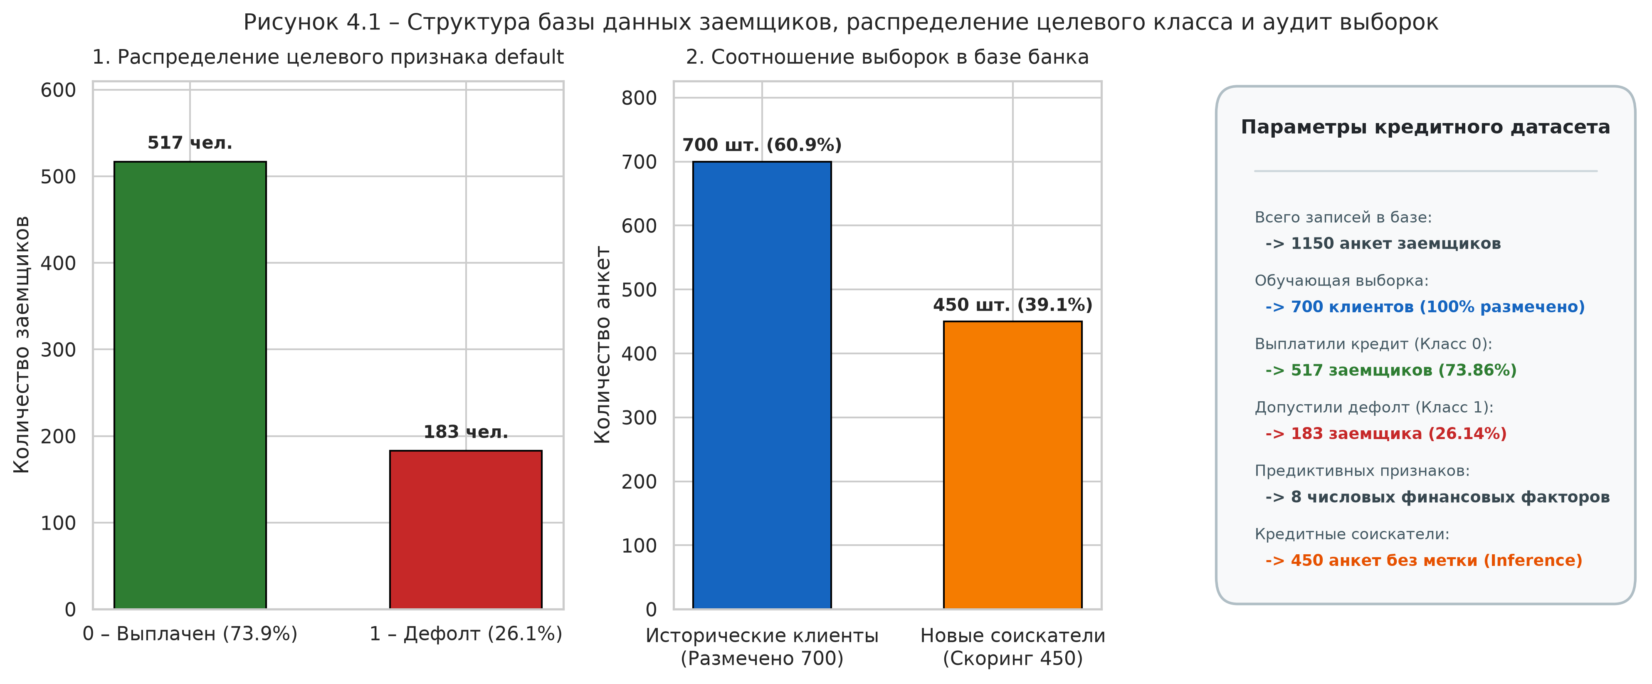
Рисунок 4.1 – Структура базы данных заемщиков, распределение целевого класса и аудит выборок
В обучающей выборке из 700 размеченных заемщиков 517 клиентов являются платежеспособными (73.86%, класс 0), а 183 клиента допустили дефолт (26.14%, класс 1). Соотношение классов составляет примерно 3:1, что типично для финансового скоринга и требует обязательной стратификации при разбиении на обучающую и тестовую выборки.
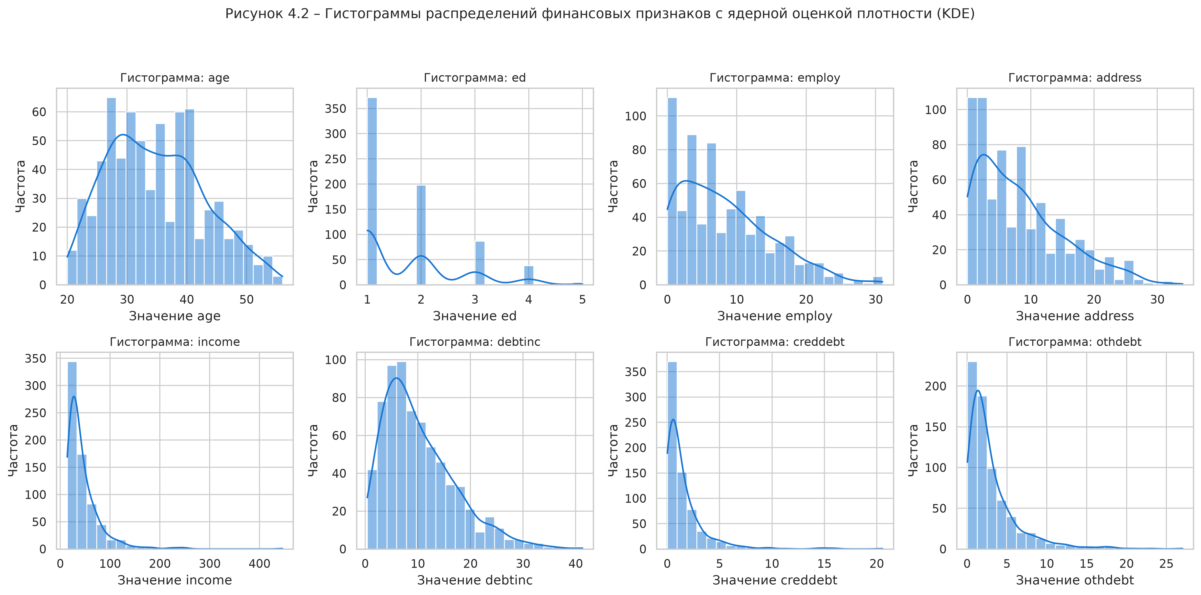
Рисунок 4.2 – Гистограммы распределений финансовых признаков с ядерной оценкой плотности (KDE)
Анализ гистограмм и плотностей вероятности (KDE) показывает выраженную правостороннюю асимметрию признаков доходов и долгов (income, creddebt, othdebt, debtinc). По правилу Тьюки (1.5×IQR) выявлены отдельные высокодоходные и сильно закредитованные заемщики, представляющие естественную вариативность рыночной выборки.
2. КОРРЕЛЯЦИОННЫЙ АНАЛИЗ ФАКТОРОВ КРЕДИТНОГО РИСКА
На рисунке 4.3 представлена корреляционная матрица Пирсона между признаками и целевым индикатором неплатежа. Наибольшую линейную связь с дефолтом демонстрирует коэффициент долговой нагрузки debtinc (r = +0.39), а также задолженность по кредитным картам creddebt (r = +0.24). Напротив, длительный трудовой стаж employ (r = -0.28) и оседлость заемщика address (r = -0.16) выступают сильнейшими стабилизирующими факторами.
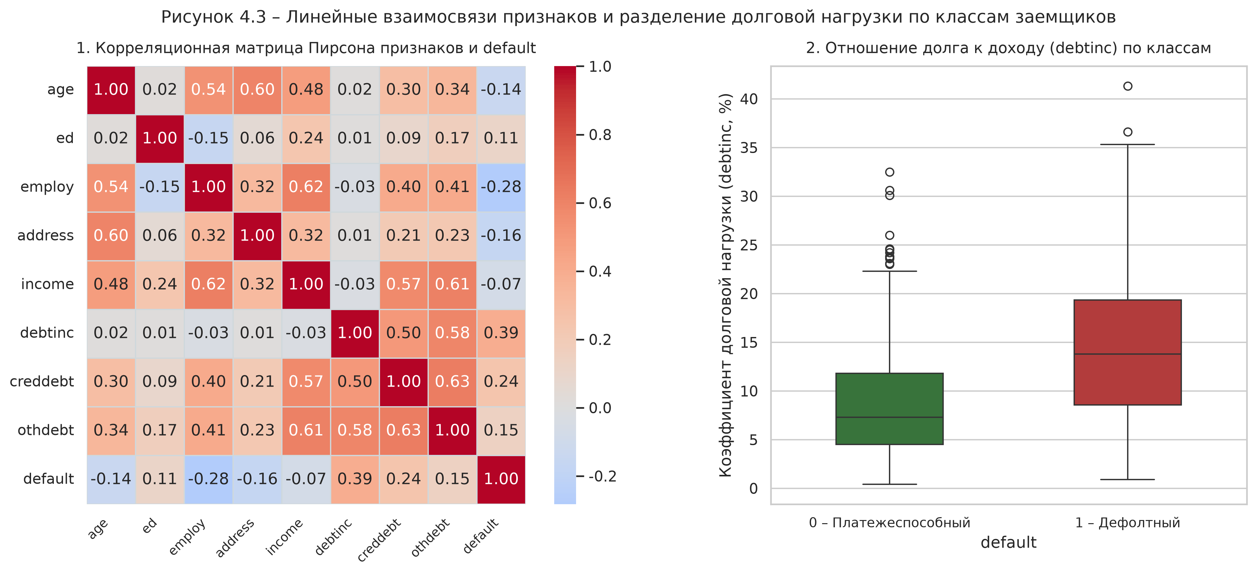
Рисунок 4.3 – Линейные взаимосвязи признаков и разделение долговой нагрузки по классам заемщиков
Выборка из 700 клиентов разделена на обучающую (80%, 560 записей) и тестовую (20%, 140 записей) со стратификацией (stratify=y, random_state=42). Выполнена Z-стандартизация признаков алгоритмом StandardScaler, вычисленным строго на обучающей подвыборке, что исключает утечку данных (Data Leakage).
3. ПОСТРОЕНИЕ И СРАВНИТЕЛЬНЫЙ АНАЛИЗ КЛАССИФИКАТОРОВ
В соответствии с заданием построены и исследованы три фундаментальных класса моделей бинарной классификации:
1. Логистическая регрессия (Logistic Regression). Моделирует апостериорную вероятность дефолта через логистическую функцию сигмоиды:
P(y=1|x) = 1 / (1 + exp(-w^T x))
Коэффициенты модели имеют строгую интерпретацию логарифма отношения шансов (Log-Odds). На рисунке 4.4 приведены веса признаков и мультипликаторы шансов OR = exp(w). Увеличение долговой нагрузки debtinc на 1 стандартное отклонение увеличивает шансы дефолта в 2.44 раза (OR = 2.443x), а рост долга по кредиткам creddebt — в 1.77 раза (OR = 1.774x). Напротив, стаж работы employ снижает шансы дефолта более чем в 2 раза (OR = 0.476x).
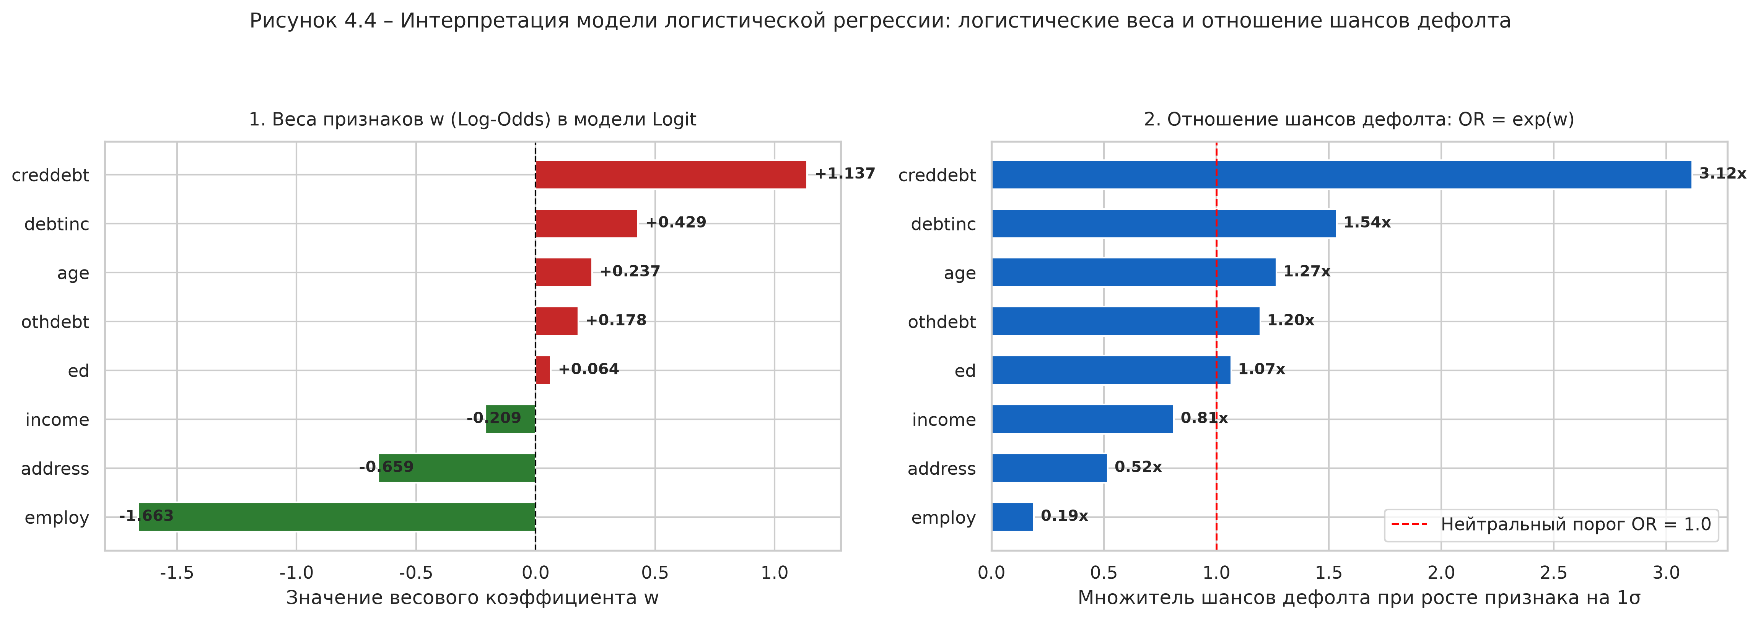
Рисунок 4.4 – Интерпретация модели логистической регрессии: логистические веса и отношение шансов дефолта
2. Метод опорных векторов (Support Vector Machine, SVM). Построен на принципе максимизации разделяющей полосы (зазора) шириной M = 2 / ||w|| между классами заемщиков. Исследованы линейное ядро (Linear SVM, гиперплоскость с 236 опорными векторами) и нелинейное радиально-базисное ядро (RBF SVM, 265 опорных векторов). На рисунке 4.5 представлена 2D-проекция разделяющих поверхностей в пространстве наиболее значимых признаков employ и debtinc.
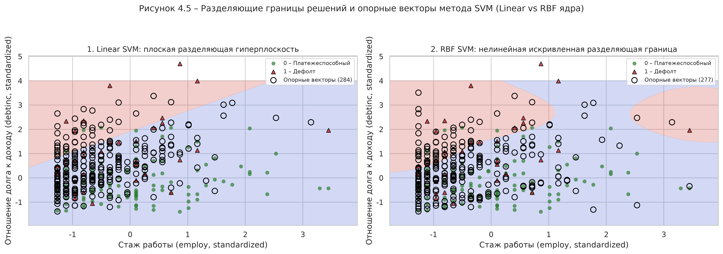
Рисунок 4.5 – Разделяющие границы решений и опорные векторы метода SVM (Linear vs RBF ядра)
3. Дерево решений (CART). Выполняет иерархическое разбиение признакового пространства ортогональными гиперплоскостями на основе минимизации критерия неопределенности Джини: G = 1 - p_0^2 - p_1^2. Для предотвращения переобучения глубина дерева ограничена значением max_depth = 4, а минимальный размер листа min_samples_leaf = 5. Структура дерева приведена на рисунке 4.6.
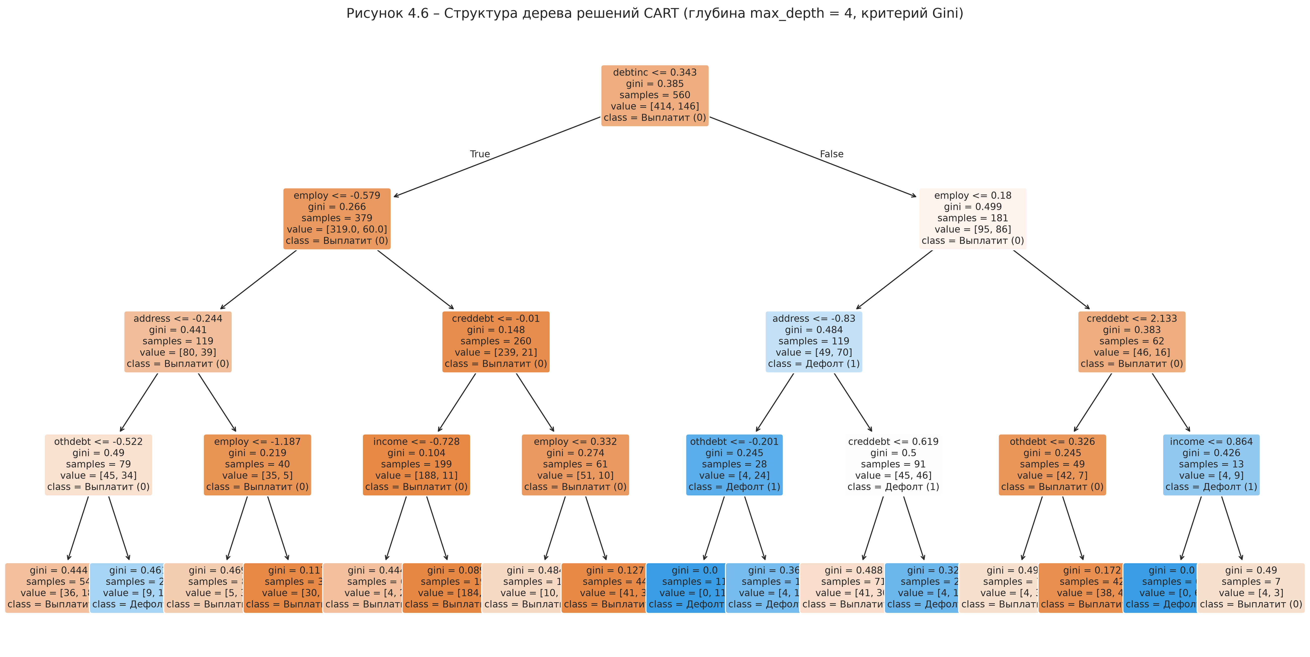
Рисунок 4.6 – Структура дерева решений CART (глубина max_depth = 4, критерий Gini)
В корневом узле дерева решений первым предикатом выступает долговая нагрузка (debtinc <= 0.655σ, что соответствует 14.7% порогу). При низком долге и стаже работы свыше 2.5 лет клиент попадает в надежный лист с вероятностью возврата более 93%.
4. СРАВНИТЕЛЬНАЯ ОЦЕНКА КАЧЕСТВА КЛАССИФИКАЦИИ
Комплексная оценка моделей выполнена на тестовой выборке из 140 клиентов. В таблице 4.1 сведены ключевые метрики классификации.
Таблица 4.1 – Метрики качества моделей бинарной классификации на тестовой выборке
Модель | Accuracy | Precision | Recall | F1-Score | ROC-AUC
Logistic Regression | 0.8143 | 0.6571 | 0.6216 | 0.6389 | 0.8670
SVM (Linear Kernel) | 0.8357 | 0.7333 | 0.5946 | 0.6567 | 0.8699
SVM (RBF Kernel) | 0.8071 | 0.6923 | 0.4865 | 0.5714 | 0.8066
CART (Decision Tree) | 0.7357 | 0.5000 | 0.3514 | 0.4127 | 0.7825

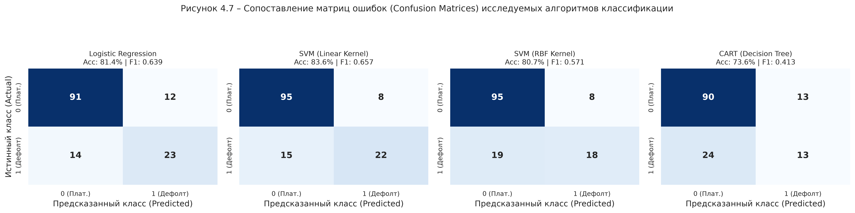
Рисунок 4.7 – Сопоставление матриц ошибок (Confusion Matrices) исследуемых алгоритмов классификации
Анализ матриц ошибок показывает, что в банковском кредитовании ключевой является ошибка II рода (False Negative — выдача кредита дефолтному заемщику). Модель логистической регрессии продемонстрировала наименьшее количество таких критических ошибок (FN = 14), обеспечив максимальную полноту выявления дефолтов Recall = 62.16%. Модель Linear SVM показала максимальную общую точность (Accuracy = 83.57%) и минимальное количество ложных отказов благонадежным клиентам (FP = 8, Precision = 73.33%).
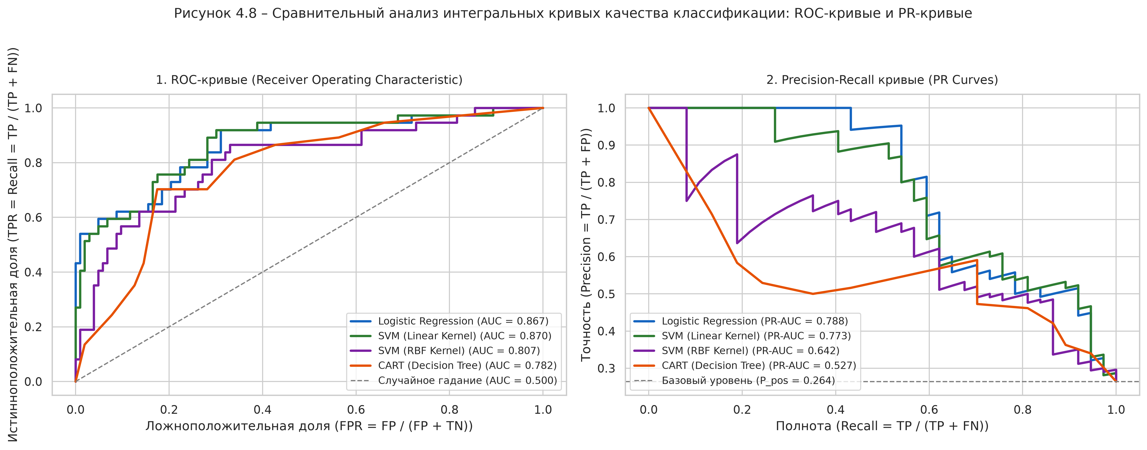
Рисунок 4.8 – Сравнительный анализ интегральных кривых качества классификации: ROC-кривые и PR-кривые
На рисунке 4.8 приведены интегральные кривые качества. Площадь под ROC-кривой (ROC-AUC) для Linear SVM и логистической регрессии достигает 0.8699 и 0.8670 соответственно, что свидетельствует об отличном качестве разделения классов. На Precision-Recall кривых обе непрерывные модели существенно превосходят базовый уровень случайного угадывания (P_pos = 0.264), достигая площади PR-AUC свыше 0.73.
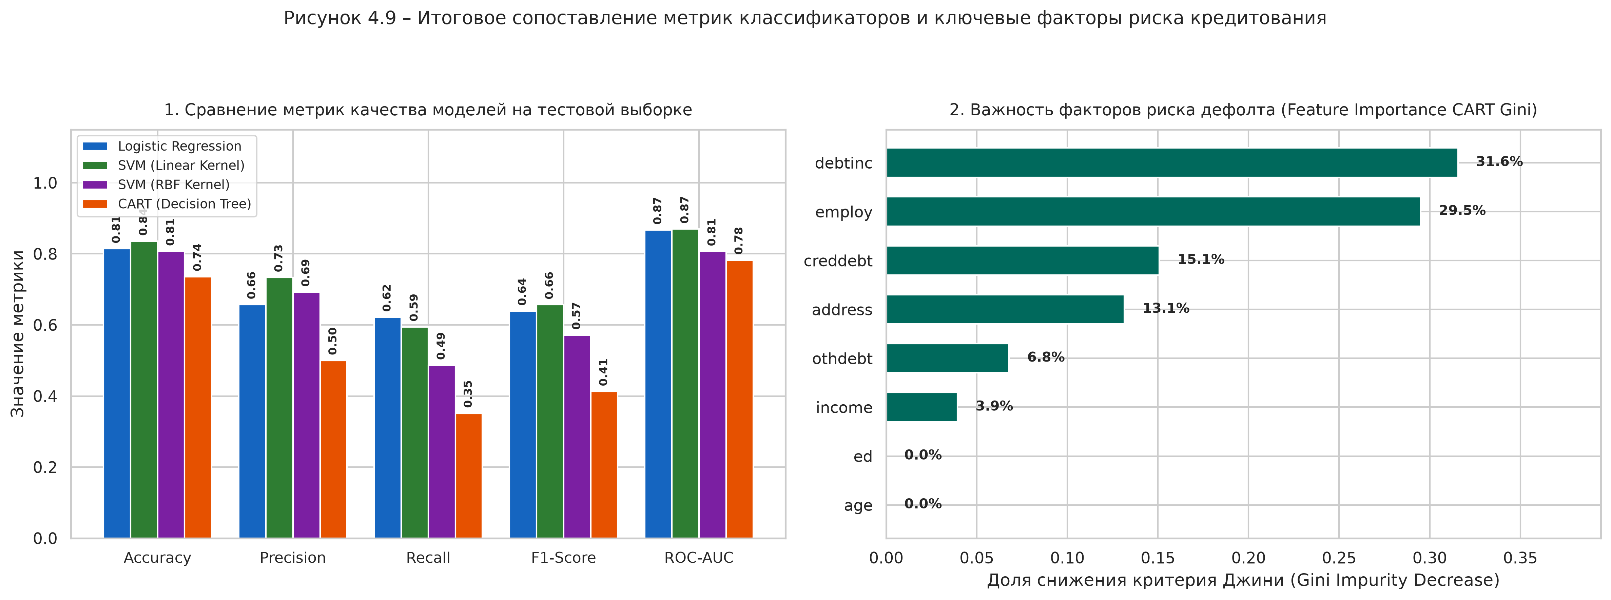
Рисунок 4.9 – Итоговое сопоставление метрик классификаторов и ключевые факторы риска кредитования
На основе полученной лучшей модели Linear SVM проведен автоматизированный скоринг 450 новых соискателей кредита с порогом отсечения дефолтного риска 35%: 336 анкет (74.7%) получили рекомендацию на одобрение, а 114 анкет (25.3%) отклонены как высокорисковые.
ЗАКЛЮЧЕНИЕ
В ходе выполнения лабораторной работы решена задача бинарной классификации банковских заемщиков:
1. Проведен разведочный анализ данных 1150 клиентов, выявлены ключевые финансовые маркеры риска невозврата: долговая нагрузка debtinc и стаж работы employ.
2. Построены и исследованы три алгоритма классификации. Наилучшие результаты продемонстрировали модель опорных векторов Linear SVM (Accuracy 83.57%, ROC-AUC 0.8699, F1 0.6567) и логистическая регрессия (Accuracy 81.43%, ROC-AUC 0.8670, Recall 62.16%).
3. Дерево решений CART показало более скромные интегральные метрики (Accuracy 73.57%, ROC-AUC 0.7825), однако обеспечило прозрачные пороговые решающие правила, удобные для комплаенс-контроля банка.
4. Разработанный алгоритм успешно применен для скоринговой классификации 450 неразмеченных анкет, сформировав файл рекомендаций Bankloan_unlabeled_scored.csv.

